MADRINA : **PILAR ROIG**

APPELLIDO :

NOMBRE : **Manuela**

FECHA DE NACIMIENTO : EDAD :

NOMBRE DE LOS PADRES:

CLASE : **12ème**

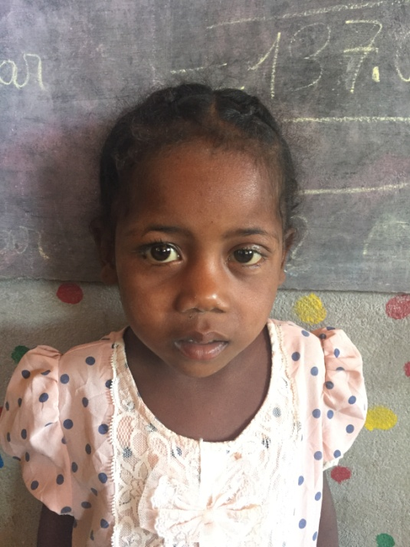

**NOTAS TRIMESTRIALES**

1ER TRIMESTRE : ENERO

2ER TRIMESTRE : ENERO

3ER TRIMESTRE : ENERO